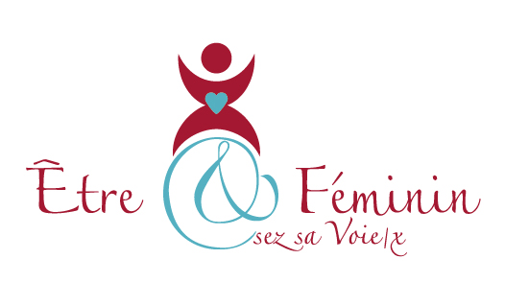
CERCLE DE L’INTIME
« MA YONI ET MOI »

Formulaire d’inscription
A envoyer à : Florence Perdriel-Vaissière,
9 rue de la Paix, 66470 Sainte Marie La Mer
Nom : ……………………………………………………………………………………………………………………….
Prénom : ..………………………………………………………………………………………………………………..
Adresse : ………………………………………………………………………………………………………………….
Tél : …………………………………………………………………………………………………………………………..
Mail : ………………………………………………………………………………………………………………………..
*Je m’inscris pour le CERCLE DE L’INTIME, « MA YONI ET MOI » du Dimanche 6 mai 2018 et je joins 1 chèque d’acompte de 45€ (1 chèque d’acompte qui sera débité 1 semaine avant) à l’ordre de Florence Perdriel-Vaissière
(Si vous annulez le chèque d’acompte sera encaissé, sauf cas exceptionnel)
Fait à :………………………..Le : ………………………………Signature :

Florence Perdriel-Vaissière -0664189320-
www.etre-et-feminin.com – contact@etre-et-feminin.com

